НЯГАНЬ
Международная деятельность муниципалитета
Одним из значимых достижений в международной деятельности муниципального образования город Нягань является заключение Соглашения между Кричевским районным исполнительным комитетом (Республика Беларусь) и Администрацией муниципального образования город Нягань о сотрудничестве в торгово-экономической, научно-технической и культурной областях и разработка план мероприятий по реализации данного соглашения, что создаст благоприятные условия и прочную основу для развития города. В рамках Соглашения с 25 мая по 5 июня проведена ярмарка белорусских производителей (приняло участие 10 субъектов).
Город Нягань ведет активную международную деятельность, а в частности граждане города принимаю участие в международных соревнованиях, конкурсах и выставках. Так за 2019 год воспитанники МАУ ДО МО г. Нягань «Центр Патриот» и МАОУК ДО МО г. Нягань «ДШИ» приняли участие в таких мероприятиях как:
- Участие в Международном слете юных спасателей пожарных Республика Беларусь, г. Гомель;
- XXIV Международный конкурс (любительского и профессионального) детского и юношеского творчества «РОЗА ВЕТРОВ 24-ый сезон», г. Москва;
- VII Международный фестиваль-конкурс детского и юношеского творчества «Уральская звезда», г. Екатеринбург.
Еще одним ярким достижением в 2019 является Международная конференция по добровольчеству и социальным инновациям «INFOCUS» (г. Женева, Швейцария) с 11 по 13 июня 2019 года, где генеральный директор ООО «РобоТех» С.И. Сефералиев приняла участие по вопросу тиражирования опыта реализации проекта для детей с ОВЗ и ментальными нарушениями «Кибер Инклюзия».

Развитие туризма
Разнообразие туристских ресурсов в нашем городе позволяет развивать такие виды туризма, как культурно-познавательный, спортивный, горнолыжный, деловой, рыболовный и охотничий, событийный и шопинг-туризм.
Количество объектов туристской инфраструктуры (музеи, базы отдыха, гостиницы, предприятия общественного питания и другие) за последние 5 лет остается неизменным и составляет более 140 единиц.
Количество занятых на предприятиях туристской отрасли по оценочным данным составляет 1 073 человек. По отношению к 2014 году, количество занятых в индустрии туризма увеличилось на 3,6%.
Событийный потенциал Нягани представлен рекламно-информационными брошюрами, в которых размещена информация о значимых мероприятиях города.
На территории города Нягани проводятся такие мероприятия, как Фестиваль туристов, экстремальный забег «Стань героем», Северная лига КВН, «Нооруз в Югре» и другие. Всего за отчетный год проведено более 30 мероприятий с участием более 5 000 человек. Кроме того, специалистами Музейно-культурного центра проведено более 40 экскурсии по восьми городским маршрутам, порядка 70 экскурсий по экспозициям Музейно-культурного центра.
С целью популяризации этнографического туризма, ознакомления жителей и гостей города Нягани с удивительной культурой, историей и бытом коренных народов Севера на берегу реки Нягань-Юган расположено этнографическое стойбище «Этархарикурт», на котором отмечается традиционный праздник коренных народов Севера «Вороний день», а также проводятся этноэкскурсии, День рыбака и ряд других мероприятий.
Проведение культурно-массовых и спортивных мероприятий повлияли на увеличение туристского потока, так за 5 лет количество туристов города Нягани составило более 100 000 человек, в том числе более 20 000 в 2019 году, из них более 150 иностранных граждан.
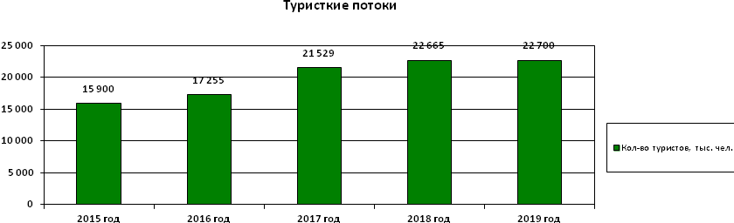
С увеличением туристского потока наблюдается и рост доходов предприятий туриндустрии, которые составили в 2019 году порядка 70,0 миллионов рублей, что на 0,03% выше по сравнению с предыдущим годом. Наблюдается положительная динамика по росту доходов от оказанных платных услуг, так за 5 лет доходы предприятий туриндустрии составили порядка 300,0 миллионов рублей.
Для развития инфраструктуры туризма предоставлено 8 земельных участков, из них:
- 3 земельных участка, общей площадью 32 665 кв.м под строительство объектов туристического назначения,
- 5 земельных участков общей площадью 60 289 кв.м предоставлены под существующие туристические базы.
На базе спортивного Центра «Патриот» открыт первый в городе скалодром.
В рамках Всероссийского проекта «Аллея Российской Славы» в Нягани открыт сквер имени Василия Филипповича Маргелова, где установлены бюсты Героя Советского Союза Василия Филипповича Маргелова и его сына Героя России Александра Васильевича Маргелова.
В целях возрождения патриотического духа россиян и патриотического воспитания подрастающего поколения на мемориальном комплексе открыта «Аллея Российской Славы», где представлены бюсты великих полководцев, Героев СССР.
Для развития информационной туристской среды на официальном веб-сайте органов местного самоуправления www.admnyagan.ru в разделе «Малый и средний бизнес» функционирует раздел «Туризм». Для получения в свободном доступе информации о туристских возможностях муниципального образования на базе муниципального автономного учреждения муниципального образования город «Библиотечно-информационная система» создан Туристско-информационный центр.
Наиболее трудной проблемой в 2019 году, которую не удалось решить является отсутствие на территории города Нягани сформированного туристского продукта (комплекс услуг для туристов по размещению, перевозке, организации питания, экскурсий и других мероприятий в зависимости от целей путешествия и целевых групп).
В 2020 году основной задачей является Формирование бренда и туристского продукта города Нягани.
АСДГ может посодействовать в организации мероприятий по обмену опытом с другими муниципальными образованиями по созданию условий для развития внутреннего въездного туризма, а так же провести семинары на такие темы, как:
- формы и меры поддержки предприятий, занимающихся развитием внутреннего туризма;
- развитие придорожного сервиса;
- развитие социального туризма;
- развитие промышленного туризма.

